
Министерство науки и высшего образования
Российской Федерации
ГРОЗНЕНСКИЙ ГОСУДАРСТВЕННЫЙ НЕФТЯНОЙ
ТЕХНИЧЕСКИЙ УНИВЕРСИТЕТ
ИМЕНИ АКАДЕМИКА М.Д. МИЛЛИОНЩИКОВА
____________________________________________________________________
Кафедра «Архитектура и дизайн»

К. Б. Абакарова

МЕТОДИЧЕСКИЕ УКАЗАНИЯ ПО ОРГАНИЗАЦИИ И ПРОВЕДЕНИЮ ВСЕХ ТИПОВ ПРАКТИК

(для студентов направления подготовки:
07.04.01 Архитектура, программа «Архитектурное проектирование»)

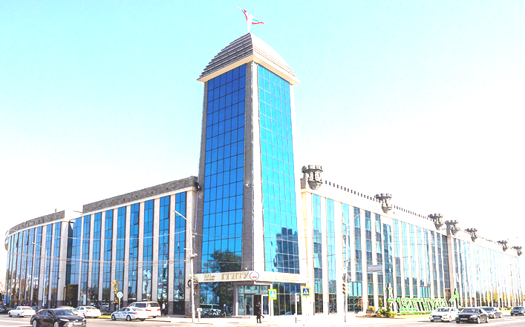

Грозный 2025
Составители:

старший преподаватель каф. «АРХиД» К. Б. Абакарова

Рецензент:

к.т.н., доцент, зав. каф. «АРХиД» С. А. Алиев

Методическое указание содержит требования к организации и проведению различных видов практик в рамках магистерской программы «Архитектурное проектирование», по направления подготовки 07.04.01 Архитектура

Методические указания рассмотрены и утверждены на заседании кафедры «Архитектура и Дизайн»:

Протокол № 1 от «__» сентябрь 2025 г.

© Федеральное государственное бюджетное образовательное учреждение высшего образования «Грозненский государственный нефтяной технический университет имени академика М.Д. Миллионщикова», 2025

Содержание
 | ВВЕДЕНИЕ | 4
1. | НАУЧНО-ИССЛЕДОВАТЕЛЬСКАЯ РАБОТА | 6
2. | ТЕХНОЛОГИЧЕСКАЯ (ПРОЕКТНО-ТЕХНОЛОГИЧЕСКАЯ) ПРАКТИКА | 8
3. | ПРЕДДИПЛОМНАЯ ПРАКТИКА | 10
4. | ИТОГОВАЯ ОЦЕНКА РЕЗУЛЬТАТОВ ПРАКТИК | 13
 | ПРИЛОЖЕНИЯ | 14

ВВЕДЕНИЕ
Одним из составных элементов образовательного процесса является прохождение студентами различных видов практик. Практики представляют собой специализированный тип образовательного процесса, в рамках которого имеется возможность закрепления полученных теоретических знаний.
Согласно учебному плану по направлению 07.01.04 Архитектура магистранты, обучающиеся по программе «Архитектурное проектирование», проходят несколько видов практик.
Организация и проведение практики студентов-магистрантов осуществляется на основе требований ФГОС по направлению подготовки 07.01.04 Архитектура (квалификация «магистр») в целях совершенствования учебного процесса и образовательной и самообразовательной деятельности будущих магистров по направлению 07.01.04 Архитектура.
Каждый вид практики в рамках магистерской программы «Архитектурное проектирование» представляет собой вид учебной работы, которая является обязательной для выполнения всеми обучающимися.
Основная цель практики магистрантов заключается в совершенствовании творческих и научно-исследовательских навыков и компетенций, полученных магистрами в процессе теоретического обучения.
Практика будущего магистра связана, прежде всего, с выполнением учебно-исследовательских, научно-производственных и производственных заданий как на учебно-производственной базе структурных подразделений Института строительства, архитектуры и дизайна так и в различных профильных организациях.
Основными видами практики будущих магистрантов, согласно учебному плану программы, являются:
- Научно-исследовательская работа, которую студенты проходят во 3 семестре второго года обучения;
˗ Технологическая (проектно-технологическая) практика, которую студенты проходят в втором семестре на первый год обучения;
˗ Преддипломная практика, которую студенты проходят в четвертом семестре на второй год обучения.
Специфика организации каждого вида практики обуславливает выбор времени и места их проведения. В настоящее время сроки и места проведения всех видов практик устанавливаются в соответствии с учебным планом и календарным учебным графиком:
− Научно-исследовательская работа предусматривается в летний период после окончания студентами первого курса магистратуры. Ее продолжительность составляет 6 недель.
− Технологическая (проектно-технологическая) практика проходит феврале в начале второго семестра в течение 4 недель.
− Преддипломная практика проходит весной на втором курсе магистратуры в течение 6 недель.
Непосредственное руководство всеми видами практики осуществляют преподаватели кафедры «Архитектура и дизайн». В процессе прохождения студентами производственной практики возможно соруководство практики со стороны производственной организации, в которой студент проходит практику.
Перед началом всех видов практики руководитель программы и руководители практики проводят инструктаж-собрание. На данном собрании руководитель уточняет задания на практику. В рамках этого собрания также обговариваются формы и методы работы студента во время практики, а также учитываются индивидуальные пожелания студентов.
Координацию организации и проведения всех видов практик по магистерской программе «Архитектурное проектирование» осуществляет заведующий кафедрой.
Руководитель практики осуществляет общее координационное руководство практикой, проводит инструктажи, консультации с практикантами, принимает отчеты по практике и подводит итоги практики.
Основными задачами руководителя практики являются:
˗ разработка тематики индивидуальных заданий на практику;
˗ распределение студентов по местам практики с учетом индивидуальных задач; ˗ контроль соблюдения сроков практики и ее содержания;
˗ методическая помощь студентам при выполнении ими заданий по практике;
˗ оценка результатов выполнения программы практики.

1. НАУЧНО-ИССЛЕДОВАТЕЛЬСКАЯ РАБОТА
Время проведения: 3 семестр.
Сроки: 6 недель
Форма контроля: зачет.
Научно-исследовательская работа будущих магистров предполагает выполнение исследовательской (в том числе и компилятивной) работы в рамках направления подготовки магистров. Научно-исследовательская практика проводится на базе кафедры «Архитектура и дизайн».
Распределение исследовательских тем на практику осуществляется в соответствии с темой ВКР.
Задачи научно-исследовательской работы магистрантов, следующие:
˗ выявить основные проблемы;
˗ определить круг методических подходов при решении задач;
˗ познакомиться с основными методами, используемыми при реализации проектов.
Научно-исследовательская практика предполагает несколько видов деятельности студента-магистранта (ФГОС по направлению 07.01.04 Архитектура)
− работу с литературой и интернет-источниками по выбранной проблематике;
− работа с фондовыми материалами кафедры «Архитектура и дизайн»;
− примеренные статистических методов обработки результатов;
В результате выполнения научно-исследовательской работы студент-магистрант осваивает компетенции и получает следующие умения и навыки (Таб.1):
Руководство практикой осуществляет преподаватель кафедры, заведующий кафедрой. Руководитель практики осуществляет:
− формулирование тематики исследовательской работы;
− разработку/контроль разработки индивидуальных заданий студентам;
− контроль следования срокам практики и основному содержанию;
− методическую помощь студентам-практикантам при выполнении ими индивидуальных заданий и исследований;
− оценку результатов исследований и практической работы практиканта.

Таблица 1
Код и наименование универсальной  компетенции | Код и наименование индикатора достижения универсальной компетенции
УК-1. Способен осуществлять критический анализ проблемных ситуаций на основе системного подхода, вырабатывать стратегию действий | УК-1.1. Знает методики разработки стратегии действий для выявления и решения проблемной ситуации;  УК-1.2. Умеет выявлять проблемные ситуации, осуществлять поиск информации и рассматривать различные точки зрения для решения поставленных задач;  УК-1.3. Владеет практическими навыками методологии системного и критического анализа проблемных ситуаций.
ОПК-4. Способен создавать концептуальные новаторские решения, осуществлять вариантный поиск и выбор оптимального проектного решения на основе научных исследований | ОПК-4.1. Знает, как разрабатывать варианты концептуальных решений на основе научных исследований;  ОПК-4.2. Умеет вносить изменения в архитектурный концептуальный проект и проектную документацию в случае невозможности подготовки проектной документации на основании первоначального архитектурного проекта или в случае достройки, перестройки, перепланировки объекта капитального строительства;  ОПК-4.3. Владеет навыками планирования и контроля выполнения заданий по сбору, обработке и документальному оформлению данных для разработки архитектурного концептуального проекта.

После завершения программы практики студент обязан представить на кафедру отчет о проделанной работе в период прохождения научно-исследовательской (профессиональной) практики.
Отчет практиканта по результатам выполнения программы практики включает в обязательном порядке:
− краткое изложение научной проблемы;
− анализ литературных данных и/или интернет-источников;
− систематизация и анализ данных;
− выводы по результатам проведенного исследования.
При необходимости отчет может быть расширен по согласованию с руководителем практики. Отчет о выполнении практики представляется в машинописном виде, оформленном в соответствие со стандартами оформления отчетов. В Приложении 1 представлен образец оформления титула отчета. В приложении 2 представлены общие правила оформления отчета.

2. ТЕХНОЛОГИЧЕСКАЯ (ПРОЕКТНО-ТЕХНОЛОГИЧЕСКАЯ) ПРАКТИКА
Время проведения: 2 семестр.
Сроки: 4 недели.
Форма контроля: зачет.
Технологическая (проектно-технологическая) практика проводится в начале второго семестра. Она направлена на формирование и развитие компетенций научно-производственной деятельности будущих магистров. Научно-производственная практика предполагает научно производственную деятельность студента-магистранта на базе профильных организаций.
Цель научно-производственной практики – формирование навыка/компетенции осуществления научно-проектной деятельности и научно производственной.
Научно-производственная практика включает в себя целый ряд различных видов деятельности студента-практиканта:
− проектирование и отработка технических и проектных решений при осуществлении проектов в условиях городов;
− знакомство со всеми видами компьютерных программ, дополнительных приложений и внедрение ИИ;
− практическая реализация полученных знаний в ходе проектирования и реализации проектов.
В результате прохождения технологической (проектно-технологической) практики студент-магистрант осваивает компетенции и получает следующие умения и навыки (Таб.2):
После завершения программы практики в редакции студент обязан представить на кафедру отчет о проделанной работе в период прохождения научно-производственной практики.
Отчет практиканта по результатам выполнения производственной практики включает в обязательном порядке:
− титульный лист; − содержание;
− введение;
− описание объекта проектирования;
− практические варианты реализации проекты;
− обоснование предложенных вариантов;
− отзыв представителя организации, в которой проходила научно производственная практика.

Таблица 2
Код и наименование универсальной  компетенции | Код и наименование индикатора достижения универсальной компетенции
УК-1. Способен осуществлять критический анализ проблемных ситуаций на основе системного подхода, вырабатывать стратегию действий | УК-1.1. Знает методики разработки стратегии действий для выявления и решения проблемной ситуации;  УК-1.2. Умеет выявлять проблемные ситуации, осуществлять поиск информации и рассматривать различные точки зрения для решения поставленных задач;  УК-1.3. Владеет практическими навыками методологии системного и критического анализа проблемных ситуаций.
ОПК-5. Способен организовывать процессы проектирования и научных исследований, согласовывать действия смежных структур для создания устойчивой среды жизнедеятельности | ОПК-5.1. Знает, как разрабатывать задания на проектирование, инновационного, концептуального, междисциплинарного и специализированного характера;  ОПК-5.2. Умеет проводить предпроектные, проектные и постпроектные исследования, определяет допустимые варианты изменений разрабатываемых архитектурных решений при согласовании с разрабатываемыми решениями по другим разделам проектной документации;  ОПК-5.3. Владеет навыками согласовании разрабатываемых разделов проектной документации.
ПК-1. Способен руководить деятельностью организации (структурного подразделения) в области архитектурно-строительного проектирования | ПК-1.1. Знает процессы архитектурно-строительного проектирования объектов капитального строительства в организации;  ПК-1.2. Умеет руководить профессиональной творческой и производственной деятельностью организации (структурного подразделения) в области архитектурно-строительного проектирования;  ПК-1.3. Владеет навыками руководства деятельностью организации в области архитектурно-строительного проектирования.

При необходимости отчет может быть расширен по согласованию с руководителем практики. Отчет о выполнении практики представляется в машинописном виде, оформленном в соответствие со стандартами оформления отчетов. В Приложении 1 представлен образец оформления титула отчета. В приложении 2 представлены общие правила оформления отчета.

3. ПРЕДДИПЛОМНАЯ ПРАКТИКА
Время проведения: 4 семестр.
Сроки: 6 недель.
Форма контроля: зачет.
Преддипломная практика в магистратуре нацелена на максимальное использование потенциала для завершения научно-исследовательской деятельности студента-практиканта и подготовки научной работы – магистерской диссертации.
Целью преддипломной практики является знакомство с деятельностью организации в проектной сфере.
Задачи преддипломной практики:
1. Практическое знакомство с актуальной нормативно-правовой базой для осуществления деятельности предприятия.
2. Практическое освоение методов осуществления восстановления и эксплуатации объектов.
3. Знакомство с практическим опытом работы организации в профессиональной сфере.
Руководство практикой осуществляют преподаватель кафедры – научный руководитель магистерской диссертации студента и представитель организации, на базе которой проводится производственная практика.
Место прохождения практики выбирается кафедрой из числа организаций, с которыми существуют соглашения у кафедры «Архитектура и дизайн». Практика проводится при непосредственном руководстве научного консультанта и руководителя магистерской программы.
Руководители практики осуществляют:
− научное консультирование студента и кураторство практики в соответствии с ее программами;
− разработку/контроль разработки индивидуальных заданий студента, в соответствии с темой научного исследования;
− контроль следования срокам практики и ее заданий основному содержанию;
− методическую помощь студентам-практикантам при выполнении ими индивидуальных заданий;
− оценку результатов исследований и практической работы практиканта.
Формами проведения практики являются:
− Полевая (сбор полевой информации).
− Лабораторная (обработка первичной информации и осуществление проектной деятельности).
− Архивная (работа с архивными данными предприятия).
Основным местом проведения производственной практики для студентов кафедры «АиД», обучающихся по программе «Архитектура» являются ООО «Чеченгражданпроект».
В результате прохождения преддипломной практики студент-магистрант осваивает компетенции и получает следующие умения и навыки (Таб.3):
После завершения программы практики студент обязан представить на кафедру отчет о проделанной работе в период прохождения производственной практики. Отчет практиканта по результатам выполнения программы практики включает в обязательном порядке:
− титульный лист;
− содержание;
− введение;
− описание объекта экологического проектирования;
− практические варианты реализации проекты;
− обоснование предложенных вариантов;
− отзыв представителя организации, в которой проходила научно производственная практика;
− отзыв руководителя практики от кафедры.
При необходимости отчет может быть расширен по согласованию с руководителем практики. Отчет о выполнении практики представляется в машинописном виде, оформленном в соответствие со стандартами оформления отчетов. В Приложении 1 представлен образец оформления титула отчета. В приложении 2 представлены общие правила оформления отчета.

Таблица 3
Код и наименование универсальной  компетенции | Код и наименование индикатора достижения универсальной компетенции
УК-2. Способен управлять проектом на всех этапах его жизненного цикла | УК-2.1. Знает, как осуществлять расчеты и проводить анализ технико-экономических показателей архитектурных и объемно-планировочных решений;  УК-2.2. Умеет вносить изменения в архитектурные и объемно планировочные решения в соответствии с требованиями и рекомендациями заказчика, органов государственной экспертизы и других уполномоченных организаций;  УК-2.3. Владеет навыками обоснования выбора архитектурных решений в контексте принятого архитектурного концептуального проекта и требований, установленных заданием на проектирование.
ОПК-6. Способен применять методики определения технических параметров проектируемых объектов, в том числе с использованием специализированных пакетов прикладных программ | ОПК-6.1. Знает, как определять цели и задачи проекта, его основные архитектурные и объемно планировочные параметры и стратегии его реализации в увязке с требованиями заказчика по будущему использованию объекта капитального строительства;  ОПК-6.2. Умеет участвовать в планировании и контроле выполнения дополнительных исследований и инженерных изысканий, проверке комплектности и оценке качества исходных данных, данных задания на архитектурно-строительное проектирование необходимых для разработки архитектурного раздела проектной документации, а также при предпроектных исследованиях;  ОПК-6.3. Владеет специализированными прикладными программы необходимыми для разработки архитектурного раздела проектной документации;
ПК-1. Способен руководить деятельностью организации (структурного подразделения) в области архитектурно-строительного проектирования | ПК-1.1. Знает процессы архитектурно-строительного проектирования объектов капитального строительства в организации;  ПК-1.2. Умеет руководить профессиональной творческой и производственной деятельностью организации (структурного подразделения) в области архитектурно-строительного проектирования;  ПК-1.3. Владеет навыками руководства деятельностью организации в области архитектурно-строительного проектирования.
ПК-4. Способен руководить процессом архитектурно-строительного проектирования объектов капитального строительства и работами, связанными с их реализацией | ПК-4.1. Знает, как подготавливать и защищать проектную документацию объектов капитального строительства;  ПК-4.2. Умеет руководить проектными работами, включая организацию и общую координацию работ по разработке эскизного проекта, проектной и рабочей документации объектов капитального строительства;  ПК-4.3. Владеет навыками оказания консультационных услуг и выполнения проектных работ на стадии реализации объектов капитального строительства.

- ИТОГОВАЯ ОЦЕНКА РЕЗУЛЬТАТОВ ПРАКТИК
Все виды практики по магистерской программе «Архитектурное проектирование» оцениваются в рамках зачета. Оценка по практике приравнивается к оценкам и зачетам по теоретическому обучению и учитывается при подведении итогов успеваемости студента.
Практикант аттестуется в соответствии с принятыми в ГГНТУ нормативами оценок. Согласно этой системе оценки выставляются по следующей схеме:
˗ Оценка «зачтено» – ставится при полном выполнении студентом программы практики, предоставлении всех необходимых для отчета документов, оформленных в установленном порядке, демонстрации им приобретенных умений и навыков и готовности к самостоятельной работе.
˗ Оценка «не зачтено» – ставится при отсутствии отчета и выполненной программы практики, полном несоответствии представленных материалов требованиям и некомпетентности в демонстрации умений и навыков профессиональной и научно-исследовательской деятельности.
В случае, если студент получает оценку «не зачтено», считается, что студент не выполнил соответствующий раздел учебного плана.

ПРИЛОЖЕНИЕ 1

МИНИСТЕРСТВО НАУКИ И ВЫСШЕГО ОБРАЗОВАНИЯ РФ ГРОЗНЕНСКИЙ ГОСУДАРСТВЕННЫЙ НЕФТЯНОЙ ТЕХНИЧЕСКИЙ УНИВЕРСИТЕТ имени академика М.Д.

МИЛЛИОНЩИКОВА

Институт строительства, архитектуры и дизайна
Кафедра Архитектура и Дизайн
_____________________________________________________________________________________
(место прохождения практики)

ОТЧЕТ

___________________________________________
(наименование практики)

студента группы

Начало практики Окончание практики
Руководитель
от профильной
организации __________________________________
(должность) (подпись, дата) (ФИО) м.п. Руководитель

от ГГНТУ (должность) (подпись, дата) (ФИО)

Оценка _

Грозный – 20___ г.

ПРИЛОЖЕНИЕ 2

Отчет выполняется на одной стороне листа белой бумаги формата А4 (210 х 297 мм). Иллюстрированный материал (таблицы, схемы, диаграммы и т.п.) при необходимости можно выполнять на листах большего форма.
Текст печатается полуторным интервалом нормальным шрифтом черного цвета. Размер шрифта – 14 (Times New Roman). Межстрочный интервал – 1,5.
Предусматриваются следующие размеры полей (с отклонениями в пределах + 2 мм):
левое – 30 мм;
правое – 15 мм;
верхнее – 20 мм;
нижнее – 20 мм.
Рекомендуется производить выравнивание текста по ширине. Абзацы в тексте начинаются отступом от левого поля. Отступ равен 1,25 см. Опечатки, описки в тексте можно исправлять подчисткой или корректором. На место исправленное место вписываем текст от руки черной пастой или тушью. Если исправленный текст составляет часть страницы, то на это место можно наклеить бумагу с исправленным текстом.
На одной странице допускается наличие не более двух исправлений, сделанных от руки.

НУМЕРАЦИЯ СТРАНИЦ
Нумерация начинается с титульного листа. На титульном листе и оглавление номер страницы не ставится. Первая цифра ставится на введении. Это обычно 3 или 4. Номер страницы проставляется в правом нижнем углу без точки в конце. Страницы текста курсовой работы нумеруются арабскими цифрами, соблюдая сквозную нумерацию по всему тексту. Иллюстрации, схемы, таблицы, рисунки, расположенные на отдельных листах, нумеруются в общем порядке.

ОГЛАВЛЕНИЕ
Оглавление расположено на 2 странице. Заголовки оглавления должны точно повторять заголовки в тексте. Сокращать или давать их в другой формулировке и последовательности по сравнению с заголовками в тексте нельзя. Все заголовки начинают с прописной буквы без точки в конце. Последнее слово каждого заголовка соединяют отточием с соответствующим ему номером страницы в правом столбце оглавления. В оглавление не включают титульный лист.

ОФОРМЛЕНИЕ ЗАГОЛОВКОВ
Наименования структурных элементов «ДИПЛОМ», «ВВЕДЕНИЕ», «ЗАКЛЮЧЕНИЕ», «СПИСОК ИСПОЛЬЗОВАННЫХ ИСТОЧНИКОВ», «ПРИЛОЖЕНИЕ» служат заголовками структурных элементов курсовой работы.
Слово «Глава» в заголовке не пишется.
В заголовках нужно по возможности избегать узкоспециальных терминов, сокращений, аббревиатур, математических формул.
Заголовки и подзаголовки на странице могут располагаться центральным (посередине текста) или фланговым (непосредственно от левого поля) способом.
Заголовки подразделов и пунктов следует начинать с абзацного отступа. Заголовок пишется прописными буквами, подзаголовок – строчными, с первой прописной. В конце не ставится точка и не подчеркивается. Если заголовок включает несколько предложений, их разделяют точками. Переносы слов в заголовках и подзаголовках не делаются.
Главы следует начинать с новой страницы.
Заголовки подразделов, пунктов и подпунктов не должны печататься в конце листа – необходимо, чтобы за ними следовало минимум три строки текста.
Главы, разделы, подразделы, пункты, подпункты нумеруются арабскими цифрами. Главы (разделы) нумеруются в пределах основной части работы арабскими цифрами (1, 2, 3 и т.д.). Пункты нумеруются в пределах каждой главы (раздела) и подраздела. Номер пункта состоит из номера главы (раздела), порядкового номера подраздела или подпункта, разделенных точкой (например, 1.1, 1.2 или 1.1.1, 1.1.2 и т.д.).
Если глава (раздел) состоит из одного пункта, он также нумеруется. Если текст подразделяется только на пункты, они нумеруются порядковыми номерами в пределах работы.
В конце обозначения номера главы (раздела), пункта, подпункта точку не ставят, оставляют один пробел между последней цифрой номера и первой буквой.
Между заголовками структурных элементов диплома и глав основной части, заголовком первого пункта ставится два интервала. Пункты и подпункты основной части текста печатаются с абзацного отступа.
Между заголовком и текстом должен быть 1 полуторный пробел.
СОКРАЩЕНИЯ
Для снижения объема и трудоемкости исполнения курсовых работ в текстах применяют сокращения. Существуют общепринятые сокращения, применять которые следует в соответствии с ГОСТом 7.12 – 77 «СИБИД. Сокращение русских слов и словосочетаний в библиографическом описании». В работе могут быть введены свои сокращения, которые должны быть определены при первом упоминании. Если общее количество вводимых условных обозначений, вводимых терминов и сокращений превышает 10, их представляют в виде отдельного перечня «Списка сокращений».
Не допускаются следующие приемы сокращения текста:
− употребление в тексте математических знаков «>», «<» и др., а также знаков «%» и «№» без цифр;
− использование математического знака «-» перед отрицательными значениями величин (следует писать «минус»);
− применение индексов стандартов «ГОСТ», «ОСТ» без регистрационного номера;
− сокращенное наименование единиц физических величин, если они употребляются без цифр (кроме как в таблицах и при расшифровке буквенных обозначений в формулах). Правила записи количественных числительных.
− Однозначные количественные числительные, если при них нет единиц измерения, пишутся словами, например: на трех образцах (а не: на 3 образцах).
− Многозначные количественные числительные пишутся цифрами, за исключением числительных, которыми начинается абзац.
− Числа с сокращенными обозначениями единиц измерения пишутся цифрами, например: 2 л, 29 кг. После сокращения «л», «кг» и т. п. точка не ставится.
− При перечислении однородных чисел сокращенное обозначение единицы измерения ставится только после последней цифры, например: 1, 5 и 7 мг.
− Количественные числительные при записи арабскими цифрами не имеют падежных окончаний (наращений), если они сопровождаются существительным, например: на 5 образцах (не: на 5-ти образцах). Правила записи порядковых числительных.
− Однозначные и многозначные порядковые числительные пишутся словами, например: пятый, двухсотый.
− Порядковые числительные, входящие в состав сложных слов, пишутся цифрами, например: 15-процентный прирост объемов услуг. Допускается запись: 2%-ный прирост.
− В падежном окончании порядковые числительные при записи арабскими цифрами имеют одну букву, если они оканчиваются на согласную или две гласные, а также на «й». Например: вторая – 2-я (не: 2-ая), двадцатый – 20-й (не: 20-ый), в 67-м году (не: в 67-ом). Но: десятого – 10-го.
− При перечислении нескольких порядковых числительных падежное окончание ставится только один раз. Например: 2 и 3-й вариант. − Порядковые числительные, обозначенные арабскими цифрами и стоящие после существительного, к которому относятся, не имеют падежных окончаний. Например: в гл. 3, на рис. 2.

ФОРМУЛЫ И УРАВНЕНИЯ
Допускается вписывать формулы и уравнения от руки черными чернилами. Формулы и уравнения, если к ним есть пояснения, выделяют в тексте отдельными строками. Выше и ниже каждой формулы или уравнения оставляют одну свободную строку. Пояснения символов приводят под формулой в той же последовательности, в какой они даны в формуле. Пояснения начинают со слова «где» без двоеточия, например:
S = ab, (2)
где S – площадь прямоугольника,
м2; a и b – длины сторон прямоугольника, м.
Формулы и уравнения нумеруют арабскими цифрами и помещают в круглых скобках с правой стороны страницы на уровне формулы. В пределах работы допускается только одна форма нумерации (сквозная или в пределах раздела). Перенос формул на другую строку разрешается только после математических знаков. Коэффициенты в формулах пишут впереди буквенных выражений и слитно с ними. Обозначение единиц физических величин подставляют в формулу только после подстановки числовых значений.
Основным знаком умножения является точка на средней линии (·). Знак умножения (×) применяется для переноса формул на знаке умножения, для обозначения произведения векторов. Знак умножения (·) не ставят: перед буквенными обозначениями физических величин и между ними, перед скобками, после и между ними, между буквенными сомножителями в скобках, перед знаками радикала, интеграла, перед аргументами тригонометрических функций.

ОФОРМЛЕНИЕ ИЛЛЮСТРАЦИЙ
Рисунки:
Все иллюстрации должны быть выполнены в одном стиле. Иллюстрации размещаются сразу после первой ссылки на них в тексте. Каждая иллюстрация должна сопровождаться содержательной подписью и нумероваться. Иллюстрации могут иметь сквозную нумерацию или нумероваться в пределах одной главы. При большом количестве иллюстраций их помещают по порядку номеров в конце работы (в приложении). Нумерация должна быть сквозной. Подпись под иллюстрацией пишется с заглавной буквы в одну строку вслед за номером. В конце подписи точку не ставят.
Если иллюстрация, помещенная под одним номером, включает несколько изображений, они обозначаются строчными буквами (а, б, в и т.д.). Слово «рисунок» пишут сокращенно в том случае, если рядом стоит цифра. Если же рисунок является единственным, ссылку на него оформляют следующим образом: (см. рисунок). Если в тексте работы дается ссылка на несколько иллюстраций, то слово «рис.» пишут только один раз, при первом порядковом номере. Например: на рис. 6, 12, 17 показано…

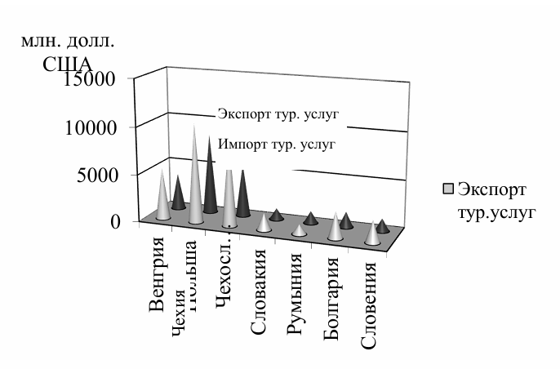
Рис. 1 Экспорт и импорт туристических услуг в 2004, млн.дол.

На все иллюстрации в тексте должна быть ссылка.
Иллюстрации могут быть выполнены на отдельном листе или находиться непосредственно в тексте. Допускается помещение иллюстраций вдоль длинной стороны листа, но так, чтобы при повороте листа по часовой стрелке читались все надписи.
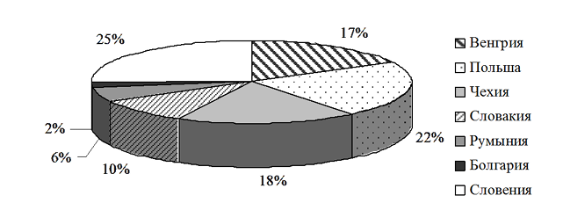
Рис. 2 Доля отдельных государств в совокупном объеме туристских потоков постсоциалистических стран Европы (кроме России и стран ближнего зарубежья), %

Таблицы:
Основное поле таблицы содержит строки (горизонтальные ряды) и графы (колонки). Заголовки строк и граф в таблице пишутся с прописной буквы, а подзаголовки со – строчной, если они составляют одно предложение с заголовком, и с прописных букв, если они самостоятельны. Таблицу размещают после первого упоминания в тексте.
Все таблицы нумеруются арабскими цифрами в пределах всего текста. В пределах работы используют только одну форму нумерации, сквозную или в пределах раздела (см. нумерация рисунков). Слово «таблица» пишется без кавычек строчными буквами (первая буква - прописная) в правом верхнем углу с указанием порядкового номера, например: Таблица 13. Знак № и точку в конце нумерационного заголовка не ставят. Если в работе одна таблица, то её не нумеруют.
Тематический заголовок таблиц располагается центральным (по середине) способом. Тематический заголовок печатается строчными буквами (первая буква – прописная) через один интервал. В конце заголовка точка не ставится. Тематический заголовок от нумерационного заголовка и от верхней ограничительной линии таблицы отделяется одним интервалами. В конце тематического заголовка в квадратных скобках пишется номер источника таблицы согласно списку использованных источников.

Таблица 1
Историко-культурные объекты региона
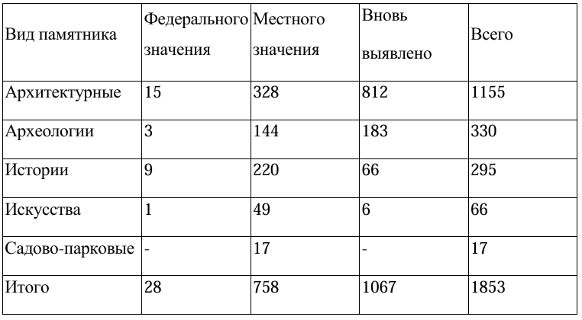

При переносе таблицы на другую страницу ее графы должны быть выделены отдельной строкой и пронумерованы. Над продолжением пишут «Продолжение таблицы …», «Окончание таблицы …». Нижнюю горизонтальную черты, ограничивающую первую часть таблицы, не проводят. Например:
Таблица 2
Количество туристов, проживающих в гостинице «Нева» в мае
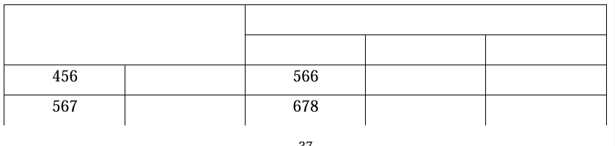
Окончание Таблицы 2


Когда все физические величины, приведенные в таблице, выражены в одних единицах, обозначение единицы помещают в конце заголовка через запятую, например: «Температура в Антарктиде на Российских полярных станциях, ºС».
Примечания и сноски в таблицах пишут непосредственно под таблицей, а не в конце страницы текста. Сноски обозначают «звездочкой» (*). Например:

Таблица 3
Температура в Антарктиде на Российских полярных станциях, ºС

* Максимальная температура на Земле

Включать графу «номер по порядку» и делить заголовки таблицы по диагонали не допускается. Нельзя заменять кавычками повторяющиеся в таблице цифры, тематические знаки, названия, значения величин. При отсутствии отдельных данных в таблице ставят прочерк.

ОФОРМЛЕНИЕ ССЫЛОК
Ссылки на литературные источники указываются в круглых скобках с указанием автора (или названия издания); через запятую ставится год выхода издания (Иванов, 2005; Атлас Республики Татарстан, 2005). При упоминании в тексте автора, в скобках указывается год издания И.В. Петров (2006).

ПРИЛОЖЕНИЯ
Приложения помещаются после списка использованных источников в порядке их упоминания в тексте. В приложения входят различные таблицы, графики и т.п. Каждое приложение надо начинать с новой страницы. Приложения имеют общую с остальной частью работы сквозную нумерацию страниц. Заголовок «ПРИЛОЖЕНИЕ» пишется в верхнем правом углу. Все приложения нумеруются, например: ПРИЛОЖЕНИЕ 2. Если приложение одно, то его не нумеруют. Если Приложение имеет заголовок, который пишется посередине с прописной буквы отдельной строкой.

ОФРМЛЕНИЕ ИСПОЛЬЗОВАННЫХ ИСТОЧНИКОВ
Список использованных источников располагают в алфавитном порядке по месту их первой буквы в кириллице или латинице. Вначале идут источники на русском языке, затем на иностранных языках. Каждый новый источник начинается с новой строки. После фамилии автора ставятся инициалы. Фамилии авторов указываются в той последовательности, в какой они указаны в источнике. Названия книг, монографий, отчетов пишутся полностью без сокращений.

Однотомные издания
Фамилия и инициалы, полное название книги (с подзаголовками, которые могут идти после запятой, после двоеточия, в скобках и т.д.), точка, название города в котором издана книга, двоеточие, название издательства, которое выпустило книгу, запятая, год издания.
В книге, переведенной с иностранного языка, после косой черты (/) указывается переводчик. Также после косой черты указывается главный редактор или под чьей редакцией написана книга.

Книга одного автора:
1. Джон Р. Уокер. Введение в гостеприимство: учебное пособие. М.: Юнити, 2004. 265 с.
2. Мусакин А.А. Малый отель: с чего начать, как преуспеть. Советы владельцам и управляющим. СПб.: Питер, 2007. 195 с.
3. Европейский гостиничный маркетинг / пер. Е.Ю. Драгныш. М.: Финансы и статистика, 2002. 202 с.

Книга двух авторов:
1. Кабушкин Н.И., Бондаренко Г.А. Менеджмент гостиниц и ресторанов. Минск: Новое знание, 2003. 154 с.
2. Косолапов А. Б., Руденко Л. Л. Туристское страноведение: в 3-х ч. Ч. 1. Европа. Владивосток: Изд-во ДВГАЭУ, 2006. 273 с.

Книга трех и более авторов:
Котлер Ф., Боуэн Дж., Мейкенз Дж. Маркетинг. Гостеприимство и туризм: учебник для вузов / под ред. Р.Б. Ноздревой. М.: ЮНИТИ, 2006. 401 с.

Сборник трудов:
Туристско-рекреационный потенциал и особенности развития туризма: материалы Межвуз. научн.-практ. конф. / под ред. В.С. Корнеевца. Калининград: Изд-во РГУ им. И. Канта, 2009. 313 с.

Федеральный закон:
Об Особой экономической зоне в Калининградской области: федеральный закон № 13 от 22.01.96 г. // Российская газета. 1996. 30 января.
Cтандарты:
ГОСТ 7.1-84 Библиографическое описание документа. Общие требования и правила составления. М.: Изд-во стандартов, 1984.

Энциклопедия:
1. Италия // Страны мира: справочник / под общ. ред. С.В. Лаврова. М.: Республика, 2006. С. 205-211.
2. Красная книга РСФСР: Растения: энциклопедия / БИН РАН; под ред. А.Л. Тахтаджян. М.: Росагропромиздат, 1988. 789 с.
3. Мексика // Энциклопедия стран мира / гл. ред. Н.А. Симония М.: Экономика, 2004. С. 568-571.

Многотомные издания, отдельный том
Международная энциклопедия туризма, отдыха и развлечений: в 3 т. Т. 2. М.: Наука, 2003. 583 с.

Составные части документа
Если статья взята из журнала, пишется автор статьи, название статьи, две косые черты (//), название журнала, точка, год издания, точка, номер журнала, точка, страницы статьи (С. 12-14), точка.
Если статья взята из разделов коллективных монографий пишется автор статьи, название статьи, две косые черты (//), коллектив авторов монографии, название монографии, точка, название города в котором издана книга, двоеточие, название издательства, которое выпустило книгу, точка, страницы статьи (С. 12-14), точка. Страницы статьи пишутся с заглавной буквы.

Статья из книги или другого разового издания:
Матыяшчык Я. От социального отдыха до коммерческого туризма: тезисы, касающиеся польского опыта // Квартальнов В.А. Иностранный туризм. М.: Финансы и статистика, 1999. С. 289-297.

Статья из сериального издания:
Пирогов В. В., Жданов В. П., Федоров Г. М. Калининградская область: видение и перспективы развития // Вопросы экономики. 2001. № 11. С. 87-95.

Тезисы, доклады и материалы совещаний (съездов, конференций и т. п.):
Жулина М.А., Долгова Н.Н. География мирового виноделия и винный туризм // Туристско-рекреационный потенциал и особенности развития туризма: материалы Межвуз. научн.-практ. конф. / под ред В.С. Корнеевца. Калининград: Изд-во РГУ им. И. Канта, 2009. C. 23-31.

Электронные ресурсы
Электронные ресурсы удаленного доступа: 1. Российская государственная библиотека / Центр информ. технологий РГБ; ред. Власенко Т. В.; Web-мастер Козлова Н. В. Электрон. дан. М.: Рос. гос. б-ка, 1997. URL: http//www.rsl.ru (дата обращения 01.12.2009). 2. Российский туризм. URL: http://www.tourism.ru (дата обращения 15.10.2009).

